物联网逻辑体系
最初的物联网只是简单地连接和传输，随着架构越来越成熟、数据处理变得越来越繁重，渐渐地出现了“边缘计算”、“云边协同”这些技术词，也将物联网划分成了由云、管、端组成的逻辑体系，云上负责处理数据，管道负责传输，端处是不同的物和物或物和人，呈现数据以及交互。按照此逻辑体系可以将物联网划分为四个层次：
· 应用层：负责数据呈现以及客户交互
· 平台层：一般是云技术平台，负责设备通信管理、数据存储、业务规划等
· 网络层：也叫传输层，负责终端接入和数据传输
· 感知层：也就是传感器、视频监控负责信息收集和信号处理
如果按照垂直行业领域划分的话，物联网领域可以分为四大块：公共事业物联网、车联网、工业物联网、智慧家庭物联网。不同垂直行业由于场景和成本的不同，采用的物联网通信技术不一样。
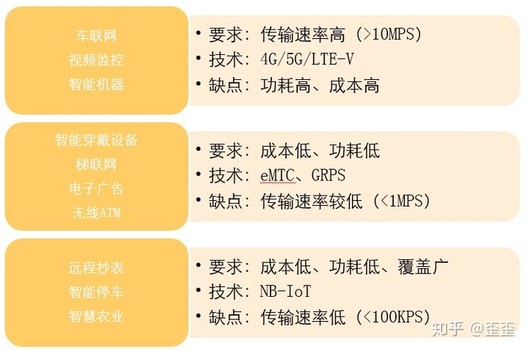
物联网中的通信技术有哪些？
物联网的通信技术分为有线通信技术和无线通信技术。
有线通信技术
有线通信技术有以太网、RS-232、RS-485、M-Bus、PLC等，有线通信稳定性强，可靠性高。但是受限于媒介。
以太网：一种计算机局域网技术。现有局域网采用的最通用的通信协议标准，另外又细分为标准以太网、快速以太网、10G以太网。在智慧家庭物联网中，家庭路由器宽带技术涉及以太网技术。
两个通讯接口：RS-232（个人计算的接口之一，一般计算机都有两组。在监控和控制系统应用中得到普遍的应用）和RS-485（为了解决RS-232这种接口可以实现点对点通信但是不能联网的问题而发展起来的），区别在于前一个采用不平衡传输方式，即单端传输，而后者实现平衡传输，即差分传输方式。传输距离上前者只能有20米，后者可以有几十到上千米。通信数量上，前者只能一对一，后者可以同时连接128个收发器。
M-Bus：全称Meter Bus，远程抄表系统，是一种用户非电力户用仪表传输的欧洲总线标准，专门为消耗测量仪器和计数器传送信息的数据总线设计。满足了远程供电或电子供电要求，可以在几公里的线路上连接几百个设备。
PLC：电力线通信。基于电线传播，应用场景多种多样，除了抄表（工业网关），还可以应用于家庭PC端之间的传统数据处理设备、家庭安全方面。
无线通信技术
无线通信技术现在发展的比有线通信技术稍微广泛些，无线通信技术主要分为两大类有：蜂窝移动通信技术（2/3/4G）、短距离无线通信技术（蓝牙、WIFI、ZigBee、Zwave）
蜂窝移动通信：2/3/4/5G。目前的共享单车、POS机、ATM机等都是通过GPRS（2G）技术，因为2G技术成本较低，并且传输速率在以上场景已经满足基本需求。
短距离无线通信技术：蓝牙、WIFI、ZigBee、Z-WAVE等。
——蓝牙：最初是作为RS-232的替换方案而出现的。蓝牙的容量大，适合近距离传输大文件，传输距离为10厘米到10米，最高传输速率1MPS。蓝牙速率快、低功耗、并且安全性高，但是网络节点少，不适合多点布控。
——WIFI：允许电子设备连接到无线局域网（WLAN）的技术，通常使用2.4G UHF或 5G SHF ISM的射频频段。WIFI的覆盖范围广，数据传输速率快，但是传输安全性不好，稳定性差，并且功耗略高。
——ZigBee：ZigBee是短距无线通信技术中目前应用较多的一项技术，基于IEEE802.15.4标准的低功耗局域网协议，与蜂窝移动通信不同的是，它广泛应用于工业和智慧家庭领域，简单，使用方便，工作可靠，成本价值低。移动通信网主要是为语音通信而建立的，建议一个基站需要壹佰万元人民币。而建立一个ZigBee基站只需要一千元人民币。每个ZigBee网络节点不仅本身可以作为监控对象（例如，其网络节点所连接的传感器直接进行数据采集和监控），还可以自动中转别的网络节点传过来的数据资料。ZigBee适合较短距离传输，功耗低，数据速率要也较低。另外，虽然ZigBee在点对点传输距离达到几百米，但是适合在比较空旷的场景使用，不适合智能停车场景，在停车的场景中大型车辆会大大的衰弱信号。而且ZigBee对于不同芯片兼容性较差，网络较灵活，不易维护。
——Zwave：一种新兴的基于射频的、低成本、低功耗、高可靠的短距离无线通信技术。应用于智能家居、照明控制、智能抄表、防盗系统等应用，在室内可达到几十米，在室外可达到几百米。缺点是速率较低，芯片标准不开放。
随着物联网的发展，后面有了算是专门针对物联网传输的万物互联的LPWA技术：LPWA（低功耗广域网）通信技术应运而生，是物联网产业发展的一个新机遇。他解决了传统网络不能应对一些物联网场景的通信问题，LPWA技术中有三种方式：SigFox、LoRa、NB-IOT。
——SigFox：无线物联网专用技术，使用UNB（超窄带）技术，低功耗，低成本，传输功耗水平非常低，却还能维持一个稳定的数据连接，通常传输速率只有100bps。
——LoRa：基于开源的MAC层协议的低功耗广域网标准，超远距离无线传输方案，长电池寿命，大容量。
——NB-IOT：构建于蜂窝通信的窄带物联网，只消耗大约180KHZ的带宽，可直接部署于GAM网络、UMTS网络、LTE网络以降低部署成本，实现平滑升级。聚焦于低功耗广域网市场，覆盖广、连接多、速率低、成本低、功耗低、价格优的特点，可用于远程抄表、资产追踪、只能停车、智慧农业等。
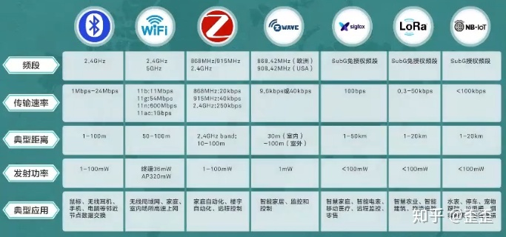

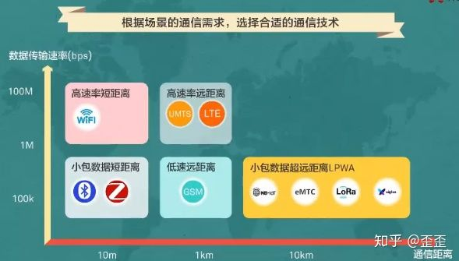
人们常说的IOT平台是指什么？
首先看看物联网产业在发展过程中遇见了哪些挑战？
1、新业务上线周期长。IOT厂家上线的终端只能接入自己的平台，并且应用碎片化严重
2、终端传感器厂家多，使用的通信协议多，标准不统一，集成困难
3、网络连接复杂。物联网环境复杂，网络类型多，厂家开发终端需要适配很多协议，厂家进入物联网领域的门槛较高
而发展物联网，就需要一个能力开放，安全可靠的平台做解耦和支撑，统一标准，统一接入，促进物联网行业的发展。这也就使得IoT（Internet of things（IoT））平台的诞生。IOT连接平台的作用分为两块，一是终端接入解耦，开放的终端接入，降低厂家终端开发成本；第二是能力开放，开放的终端业务应用扩展，提供统一的API接口方便厂家开发应用。
关于物联网连接管理平台，有两个重要的协议：MQTT和CoAP，另外还有相类似的HTTP，平台向下会提供这三个接口，便于终端设备适配接入。
MQTT：消息队列遥测传输，基于IP/TCP，是IBM开发的一个即时通讯协议。优点：协议简单、轻量级、消息可以短至2个字节，对终端的硬件配置要求低，适用于CPU等硬件资源有限的场合，有助于降低终端成本。目前广泛应用于智慧家庭解决方案。
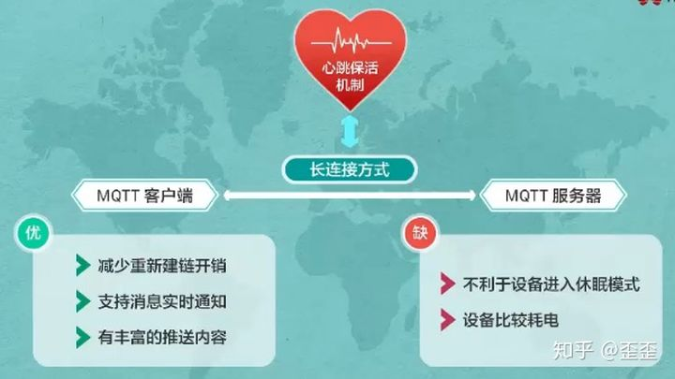
CoAP：受限制的应用协议。专门为资源受限制的设备通信，如传感器节点、NB-IoT/LoRa网络设计。从HTTP协议发展而来，也是采用请求、响应的工作模式。在传输层使用UDP协议，有消息重传机制。
两种协议的对比：

物联网平台主要分为四大类型：
设备管理平台：设备管家，负责硬件设备的接入、数据的收集、设备状态的监控和维护连接管理平台：负责SIM卡生命周期管理、状态监控、故障诊断等，目前是jasper和爱立信两家基本垄断了全球主要的运营商的物联网
应用使能平台：快速开发和部署IOT应用，使得最终的客户面向于给企业用户提供解决方案的开发商：
业务分析平台：做业务分析和处理，负责数据的集合、处理和分析

https://zhuanlan.zhihu.com/p/55640307

